Музыкально- спортивное развлечение «Знатоки ПДД»

Цель: уточнить и закрепить знания детей о правилах поведения на улице, о правилах дорожного движения, о различных видах транспорта, воспитывать культуру поведения в общественном транспорте, развивать внимание, совершенствовать, координацию движений, способствовать совершенствованию двигательных навыков.
Пособия: картинки с улицей, разными видами транспорта, дорожные знаки картинки, дорожка-переход («зебра»), два тоннеля, 2 игры «Сложи светофор», «светофор» (кружки – красный, желтый, зеленый), медали.
Ход:
Дети входят в зал садятся на стульчики.
ВЕДУЩИЙ. Здравствуйте, ребята! Здравствуйте, уважаемые пешеходы и пассажиры! Думаю, такое обращение к вам не вызывает удивления. Ведь всем известно, что когда – мы идем по улице, то нас называют «пешеходами», а когда едем в транспорте, мы - пассажиры! Всем вам - пешеходам и пассажирам, предлагаю разгадать мои загадки: по полоскам черно - белым пешеход шагает смело, эй, машина, тихий ход - пешеходный...
Дети. Переход!
ВЕДУЩИЙ. Правильно! Следующая загадка: Выходя на улицу, приготовь заранее вежливость и сдержанность, а главное...
ДЕТИ. Внимание!
ВЕДУЩИЙ. Верно! Продолжаем. Идешь ты по улице, смотри - не зевай, налево - автобус, направо-
ДЕТИ. Трамвай!
Ведущий- А Сегодня мы отправимся с вами на прогулку по Городу Дорожных Знаков. Вы конечно знаете, что по городским улицам движется огромное количество машин. Сначала мы с вами пойдем пешком. По какой части улицы мы пройдём (показывает картинки домов, улицы, проезжей части)?
Ответы детей.
Ведущий. Правильно, мы пойдем по тротуару, где ходят пешеходы а транспорт движется….( по проезжей части улицы).
Слышится свист инспектора ГИБДД. Вбегает Незнайка.
Незнайка: Фу, чуть под машину не попал.
Ведущий. Здравствуй, как тебя зовут?
Незнайка: Незнайка.
Ведущий. Ты где переходил дорогу, что чуть под машину не попал?
Незнайка: Где было удобно, там и перешел.
Ведущий. Ребята, где нужно переходить дорогу?
Ответы детей.
Ведущий.Правильно, по пешеходному переходу. Давайте покажем Незнайке, где необходимо переходить дорогу (ведущий вместе с Незнайкой идут по пешеходному переходу (дорожке)). Скажите, ребята, какие бывают пешеходные переходы? (ответы детей) Правильно наземные и подземные (показывает картинки). Незнайка, ты понял, где нужно переходить дорогу?
Незнайка: Конечно, понял. По пешеходному переходу.
Ведущий.Чтобы закрепить это правило предлагаю тебе и ребятам поиграть в игру.
Игра «Подземный переход»
Дети делятся на две(три) команды. По сигналу ведущего ползут по «подземному переходу» - тоннелю. Чья команда быстрей перейдет на другую сторону «улицы», та и выиграла.

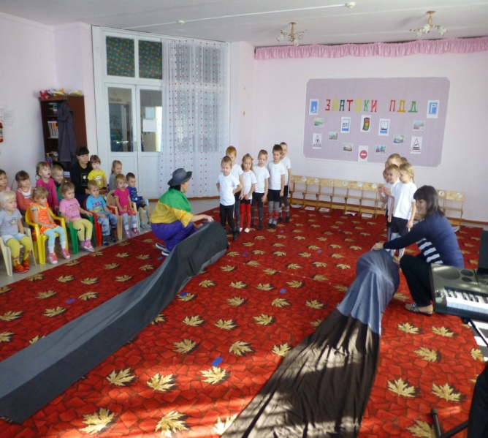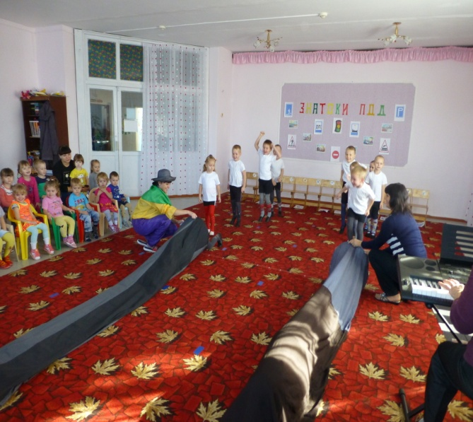
Ведущий.Незнайка, скажи, а куда ты так торопился?
Незнайка: Я убегал от Бабы – Яги. Она хочет, чтобы я жил у нее в избушке, а я хочу в деревне с людьми. У Яги в лесу очень скучно. А в городе я заблудился. Помогите мне добраться до моей деревни.
Ведущий. Ребята, поможем Незнайке? (ответы детей) Тогда, сейчас мы пойдем на автобусную остановку и поедем на автобусе.
Ведущий вместе с Незнайкой подходят к «автобусной остановке» (на стойке знак «автобусная остановка».
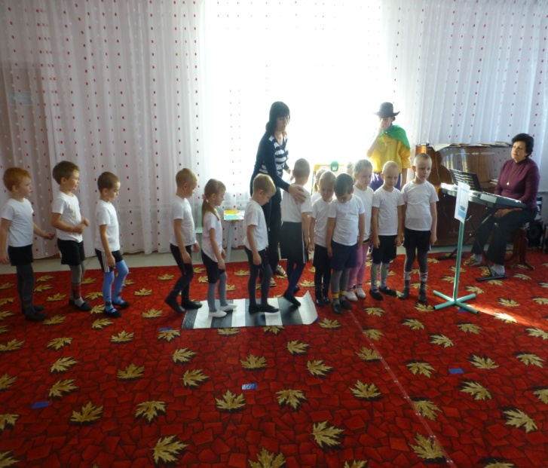
Ведущий.Какой это знак? (показывает знак «Автобусная остановка», дети отвечают). Ребята вы уже наверняка все знаете что пассажиры автобуса, троллейбуса и трамвая должны соблюдать правила поведения во время проезда по городу, давай расскажем Незнайке про эти правила. (ответы детей)
- Ну правила поведения в общественном транспорте мы вспомнили, теперь я предлагаю вам поиграть в игру « Перевези пассажира». Сейчас мы увидим, чья команда быстрее переедет с одной остановки на другую.
Игра «Перевези пассажира»
Дети делятся на две команды. Выбирается «водитель», по сигналу «Водитель» перевозит пассажиров с одной остановки на другую. Кто быстрей перевезет пассажиров, та команда победила.
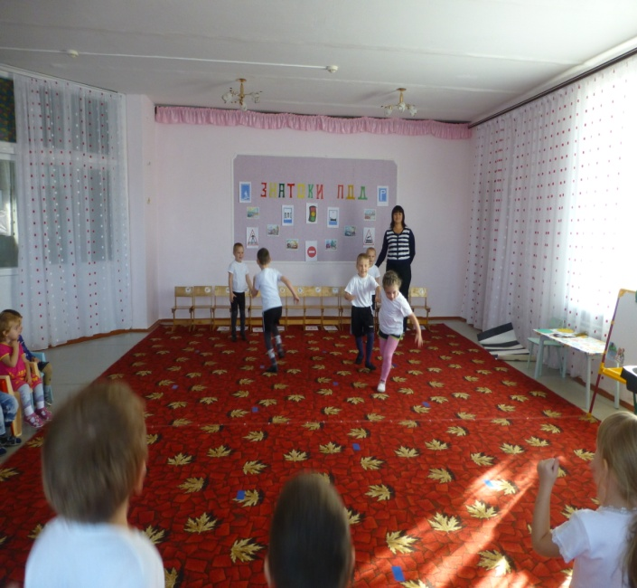
Ведущий. Следующая игра «Сложи Светофор» Незнайка хочешь поиграть с нами?
Игра «Сложи светофор»
Дети делятся на две команды по три человека. Каждый участник подбегает к фланелеграфу и выкладывает один цветной кружок. Кто быстрее и правильно выложит цвета светофора.
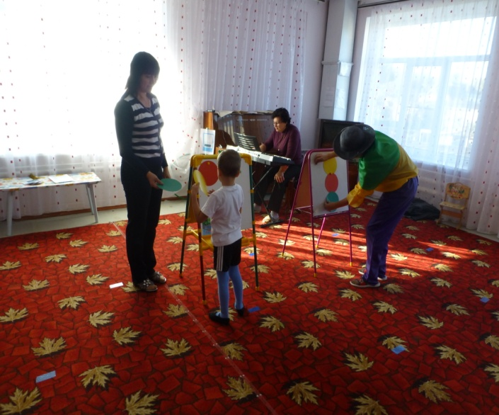
Ведущий. Незнайка тебе тоже нужно выучить сигналы светофора.
Незнайка. Светофор то я знаю, а дорожные знаки нет.
Ведущий. А наши ребята знают не только дорожные знаки они еще и стихи знают о них
Ну, а теперь, все знаки,
Становитесь дружно в ряд
И все правила движенья
Расскажите для ребят.
( Дети берут по одному знаку и рассказывают стихи)
Знак "Пешеходный переход":
Здесь наземный переход,
Ходит целый день народ.
Ты, водитель, не грусти,
Пешехода пропусти!
Знак "Движение пешеходов запрещено":
В дождь и в ясную погоду
Здесь не ходят пешеходы.
Говорит им знак одно:
"Вам ходить запрещено!"

Знак "Подземный пешеходный переход":
Знает каждый пешеход
Про подземный этот ход.
Город он не украшает,
Но машинам не мешает!

Знак "Место остановки автобуса"
В этом месте пешеход
Терпеливо транспорт ждет.
Он пешком устал шагать,
Хочет пассажиром стать.
Знак "Дети":
Посреди дороги дети,
Мы всегда за них в ответе.
Чтоб не плакал их родитель,
Будь внимательней, водитель!

Знак "Дикие животные":
Бродят здесь посредь дороги
Лоси, волки, носороги.
Ты, водитель, не спеши,
Пусть сперва пройдут ежи!
Знак "Дорожные работы":
Знак "дорожные работы".
Чинит здесь дорогу кто-то.
Скорость сбавить нужно будет,
Там ведь на дороге люди.
Знак "Скользкая дорога":
Говорит знак этот строго:
"Очень скользкая дорога.
Ты с дорогой не шути,
Руль напрасно не крути!"
Знак "Движение на велосипедах запрещено"
Знак запомните, друзья,
И родители, и дети:
Там, где он висит, нельзя
Ездить на велосипеде!

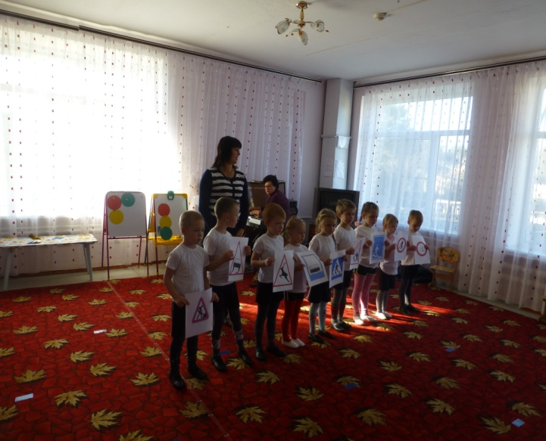
Незнайка. А пусть ребята загадки мои отгадают.
Ведущий. Давай попробуем.
Незнайка.
И, шагая по дорогам,
Не забудьте, малыши:
Край дороги - пешеходам,
Остальное – для ... (машин)
* * *
Дом на рельсах тут как тут,
Всех умчит он в пять минут.
Ты садись и не зевай,
Отправляется...трамвай
(трамвай)
* * *
Поднял кверху две руки –
Взял две жилы в кулаки.
«Дай дорогу, постовой,
Побегу по мостовой!»
(Троллейбус)
* * *
Носит хобот, а не слон,
Но слона сильнее он.
Сотни рук он заменяет!
Без лопаты, а копает.
(Экскаватор)
* * *
Полотно, а не дорожка,
Конь не конь – сороконожка
По дорожке той ползёт,
Весь обоз один везёт.
(Поезд)
* * *
Бегу при помощи двух ног,
Пока сидит на мне ездок.
Мои рога в его руках,
А быстрота в его ногах.
Устойчив я лишь на бегу,
Стоять минуты не могу.
(Велосипед)
Ведущий: - А теперь я предлагаю тебе и ребятам поиграть в игру , это игра на внимание сейчас мы проверим как ты запомнила все то что говорили тебе ребята сегодня о правилах дорожного движения Игра на внимание “Это я, это я, это все мои друзья!” Ведущий задает вопросы, дети отвечают, если вопрос с подвохом - должны промолчать:
1.Кто летит вперед так скоро,
Что не видит светофора?
2.Знает кто, что красный свет
Это значит – хода нет?
3.Знает кто, что свет зеленый
Это значит - путь открыт?
4.Кто из вас идет вперед
Только там, где переход?
5.Кто из вас в трамвае тесном
Уступает старшим место?
Ведущий.Вот и закончилось наша прогулка по Городу Дорожных Знаков.
На дорогах трудностей так много, без сомнения.
Но их бояться нет у нас причин,
Потому что правила дорожного движения
Есть для пешеходов и машин.
И, чтоб у всех было хорошее настроение,
Соблюдайте, люди, правила дорожного движения!
(вручение медалей)

